Visualisation de Données

# Pourquoi la visualisation de données ?

* Explorer : trouver les tendances
* Analyser : tester une hypothèse
* Présenter : raconter une histoire (toujours dans le but de convaincre quelqu’un, de communiquer une information)

# Fonctions et formes de visualisation

Statique

Explicative

Exploratoire

Interactive

# D3 & SVG

Scalable Vector Graphics (SVG)

Dessiner les éléments dans le browser : système de coordonnées

Point origine : en haut à gauche

## Exemple :

### Formes et textes

### Path

M = move to (M x y)

L = Line to (L x y)

H = Horizontal line (H x)

Vertical line (V y)

Unité : pixel

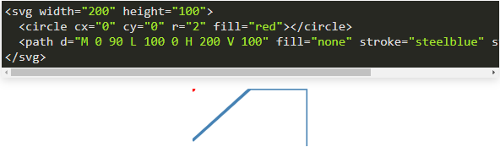

### Courbes

### Groupes

### Transformation

Translate(x,y)

Rotate(angle, cx, cy), cx : centre de la rotation

Scale(facteur_echelle)

